Инструкция: управление акциями и работа с акциями в заказе клиента
Документ «Управление акциями (смарт)» задаёт скидочные предложения на товары. После запуска акции они становятся доступны менеджерам в заказе клиента — с автоматическим пересчётом цены.
Раздел в программе: Смарт доработки → Акции и скидки → Управление акциями (смарт).

Часть 1. Документ «Управление акциями»

1.1. Назначение
Документ позволяет:
- описать акцию (название, сроки, вид);
- указать товары и акционные цены;
- зафиксировать остатки акционных позиций (по сериям или по количеству);
- сделать эти предложения доступными в заказах клиентов.
Виды акций:
Вид | Когда используется
Демо зал | Оборудование из демонстрационного зала (ДИЦ), привязка к конкретной единице
Уценка | Товар с пониженной ценой (обычно с серией)
Спец цена | Специальная цена на позицию
Распродажа | Ограниченное количество товара без привязки к серии
Статусы акции:
Статус | Значение
Подготавливается | Черновик, акция ещё не действует
Действует | Акция активна, товары доступны в заказах
Завершена | Акция закрыта

1.2. Поля шапки документа
Поле | Для чего
Номер, Дата | Идентификация документа
Организация | Для какой организации действует акция (по умолчанию подставляется основная)
Название акции | Понятное имя для менеджеров («Распродажа демозала март»)
Дата начала / окончания | Период действия. Если дата окончания пустая — акция бессрочная
Вид акции | Определяет, какие колонки и способы подбора доступны
Вид цены розница | Откуда берётся обычная (розничная) цена для сравнения
Статус | Этап жизненного цикла акции
Ответственный | Кто создал документ
Комментарий | Произвольные заметки

1.3. Таблица «Товары»
Колонка | Для чего
Номенклатура | Товар, участвующий в акции
Характеристика | При необходимости
Серия | Серийный номер оборудования (обязательна для большинства видов акций)
Склад | Склад / демозал, где находится товар
Оборудование демозала | Только для вида «Демо зал» — конкретная единица из справочника ДИЦ
Количество товаров | Только для «Распродажи» — сколько единиц доступно по акции
Цена (розница) | Обычная цена, подставляется автоматически
Цена (акция) | Цена по акции — её вводит пользователь
% скидки | Считается автоматически из розничной и акционной цены
Бонус / Бонус, руб. | Бонусные баллы: заполняется либо процент, либо сумма в рублях
Запуск в ДИЦ, Пробег, Год выпуска, Заметки | Справочная информация об оборудовании (заполняется автоматически)
Примечание | Комментарий к строке
> Важно: при записи документа в каждой строке должен быть заполнен Бонус или Бонус, руб. — иначе программа не даст сохранить.

Сценарии работы с документом «Управление акциями»

Сценарий 1. Создание и подготовка новой акции
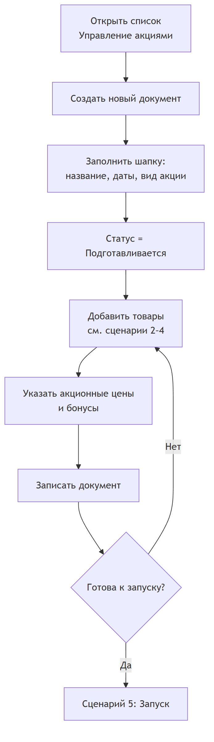
Схема 1
Шаги:
- Откройте список Управление акциями (смарт) → Создать.
- Укажите название, даты, вид акции.
- Статус автоматически = Подготавливается.
- Добавьте товары и цены (см. ниже).
- Нажмите Записать.
Результат: черновик акции сохранён, в заказах пока не виден.

Сценарий 2. Добавление товаров через «Подобрать товары»
Схема 2
Шаги:
- В документе нажмите Подобрать товары (меню «Подбор»).
- В окне подбора выберите нужные позиции.
- Подтвердите перенос.
Результат:
- Строки появляются в таблице «Товары».
- Подставляется розничная цена на дату начала акции.
- Для новой строки Бонус = 1 по умолчанию.

Сценарий 3. Подбор оборудования из демозала (ДИЦ)
Только для вида акции «Демо зал».
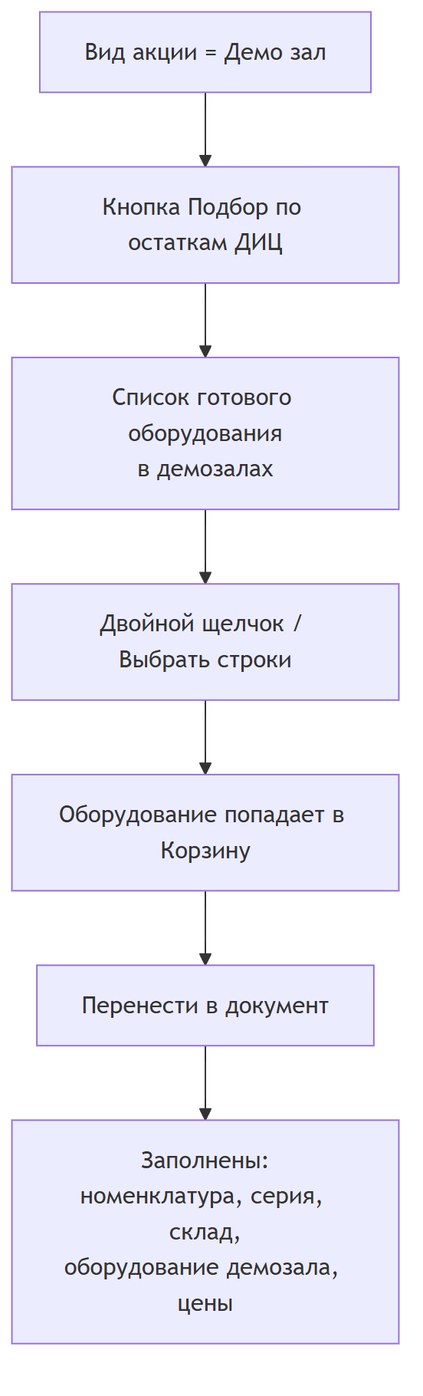
Схема 3
Шаги:
- Установите Вид акции = Демо зал.
- Нажмите Подбор по остаткам ДИЦ.
- В списке отображается готовое к демонстрации оборудование. Строки с нулевым остатком подсвечиваются.
- Щелчком или кнопкой Выбрать строки добавьте позиции в корзину.
- Нажмите Перенести в документ.
Результат:
- Появляются строки с привязкой к конкретному оборудованию демозала.
- Видны данные ДИЦ: дата запуска, пробег, год выпуска.
- Колонка Оборудование демозала обязательна к заполнению.

Сценарий 4. Массовая установка скидки и округление цен
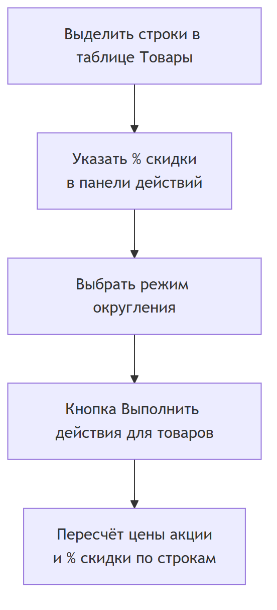
Схема 4
Шаги:
- Выделите одну или несколько строк.
- В панели над таблицей укажите процент скидки (например, 15).
- Выберите режим округления (до рублей, десятков и т.д.).
- Нажмите Выполнить действия для товаров.
Альтернатива: кнопка Перезаполнить цены в выделенных строках — обновит розничные цены из прайса на дату начала акции.
Результат: акционные цены пересчитаны для всех выделенных строк.

Сценарий 5. Запуск акции (ввод в действие)
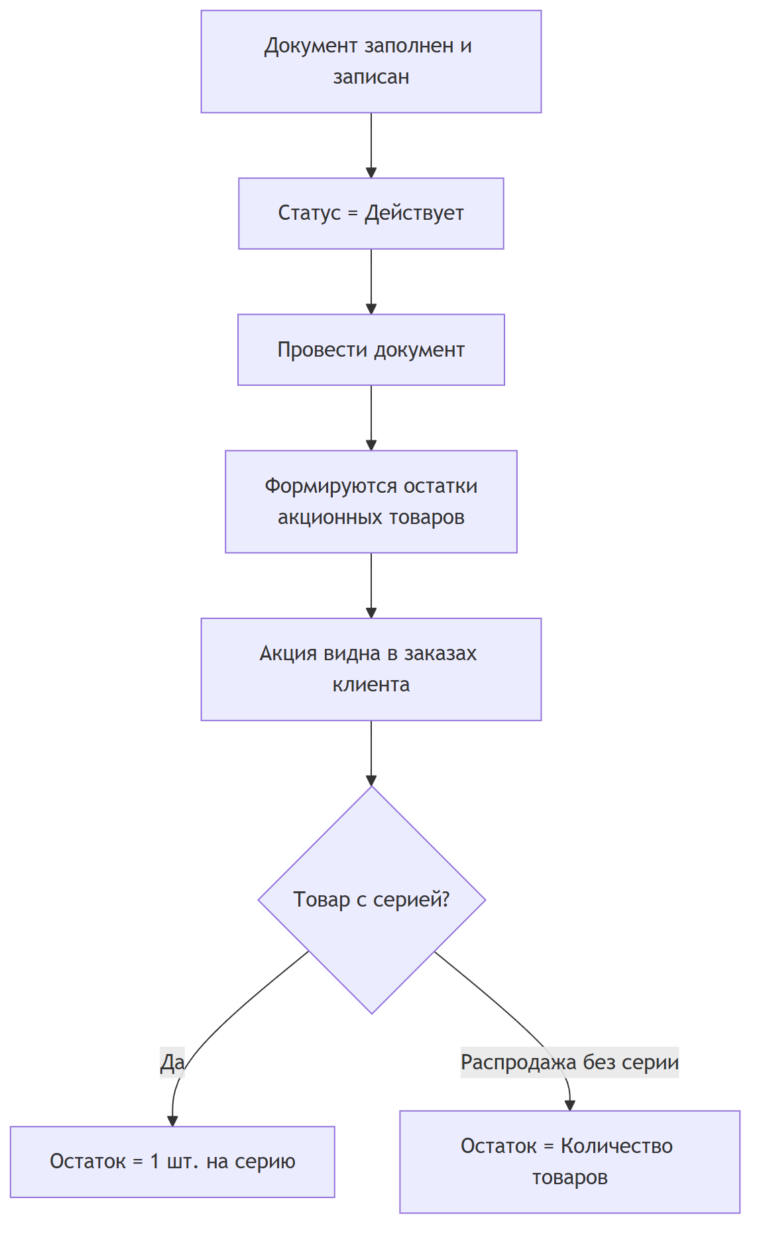
Схема 5
Шаги:
- Убедитесь, что все строки заполнены: номенклатура, серия (где нужно), цена акции, бонус.
- Установите Статус = Действует.
- Нажмите Провести (или Провести и закрыть).
Результат:
- Акция становится действующей в указанный период.
- В системе фиксируются остатки акционных товаров — сколько ещё можно продать по этой акции.
- Менеджеры видят кнопку «Текущие акции» в заказе клиента.
> Ограничение: для акций с серией (кроме «Распродажи») в остатки попадают только строки с указанной серией.

Сценарий 6. Завершение акции
Схема 6
Шаги:
- Откройте документ акции.
- Установите Статус = Завершена.
- Запишите документ.
Результат: акция больше не предлагается в заказах (после даты окончания или смены статуса).

Сценарий 7. Просмотр списка акций
Шаги: откройте список Управление акциями (смарт).
Что видно: номер, дата, организация, название, вид, статус, период действия.
Результат: обзор всех созданных акций и их текущего состояния.

Общая схема жизненного цикла акции
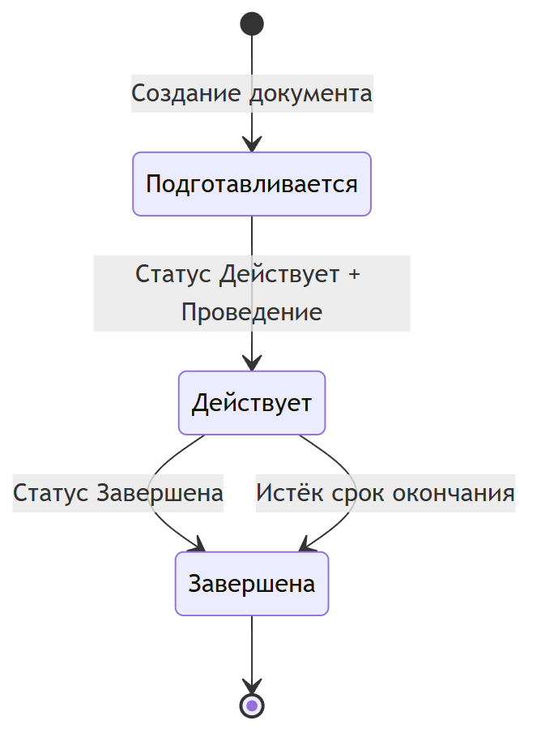
Схема 7

Часть 2. Использование акций в заказе клиента

2.1. Что добавлено в заказ
Элемент | Где находится | Для чего
Кнопка «Текущие акции — N» | Панель товаров, группа «Заполнить» | Открыть список всех действующих акций. Видна только если N > 0
Колонка «Акция» | Таблица товаров (жёлтый фон) | Показывает вид применённой акции (только просмотр)
Команда «Выбрать акцию» | Контекстное меню строки товара | Назначить акцию на уже добавленную позицию
Скрытая таблица смартАкции | Внутри документа | Хранит связь строки заказа с акцией и акционной ценой

Сценарий 8. Добавление товара по акции из списка «Текущие акции»
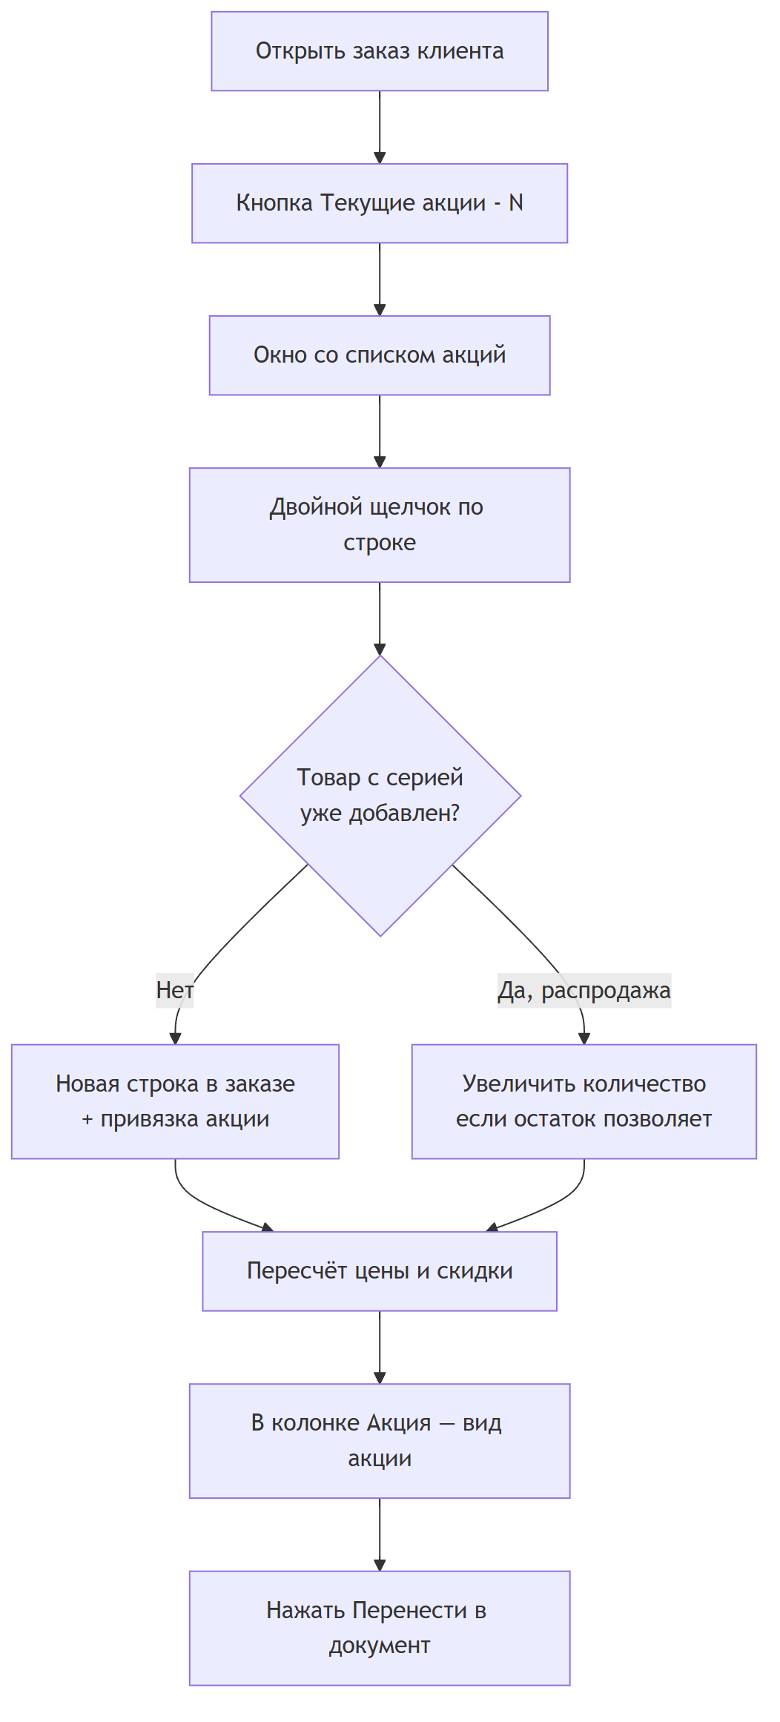
Схема 8
Шаги:
- Создайте или откройте заказ клиента.
- Убедитесь, что выбрана нужная организация (от неё зависит список акций).
- Нажмите «Текущие акции — N».
- В списке видны: название, даты, вид, номенклатура, серия, цены, % скидки, остаток.
- Двойным щелчком добавьте нужные позиции.
- Нажмите Перенести в документ.
Результат:
- В заказ добавляются строки товаров с акционной ценой.
- В колонке «Акция» отображается вид (например, «Демо зал»).
- Цена со скидкой и сумма пересчитываются автоматически.
- В скидках заказа появляется автоматическая скидка типа «Акция».

Сценарий 9. Назначение акции на уже добавленный товар
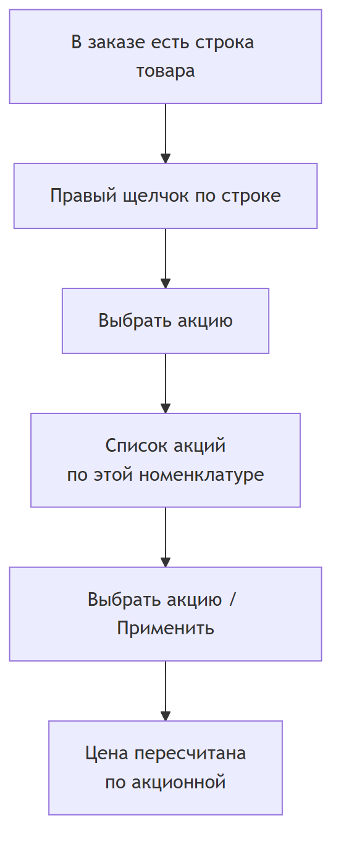
Схема 9
Шаги:
- Добавьте товар в заказ обычным способом (подбор, сканирование и т.д.).
- Щёлкните правой кнопкой по строке → Выбрать акцию.
- Выберите подходящую акцию из списка (отфильтрован по номенклатуре строки).
- Нажмите Применить акцию или дважды щёлкните по строке.
Результат: к строке привязывается акция, цена снижается до акционной.

Сценарий 10. Изменение количества / удаление товара с акцией
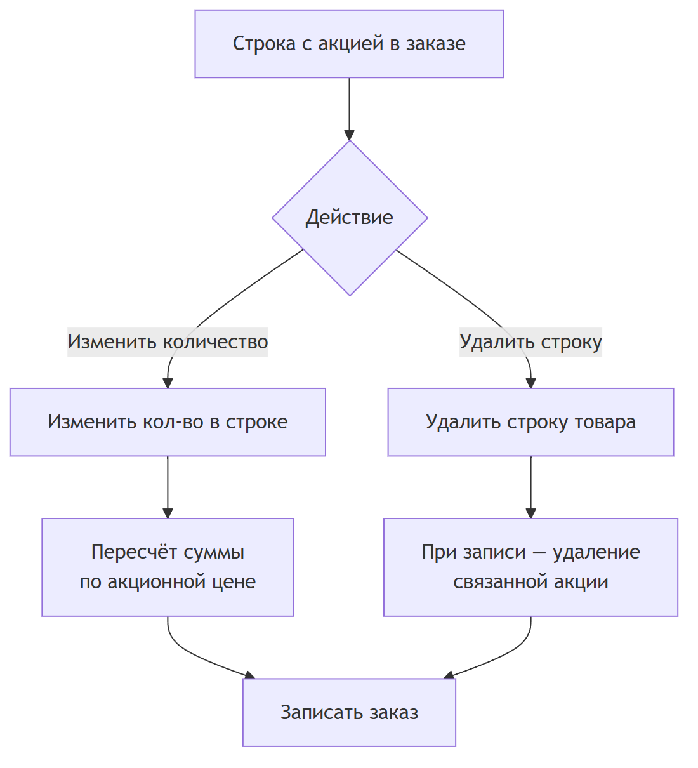
Схема 10
При изменении количества: сумма пересчитывается по акционной цене.
При удалении строки: связанная запись об акции удаляется автоматически при следующей записи заказа.
При копировании заказа: все акции сбрасываются — в новом заказе их нужно назначить заново.

Сценарий 11. Резервирование акционного товара при оплате
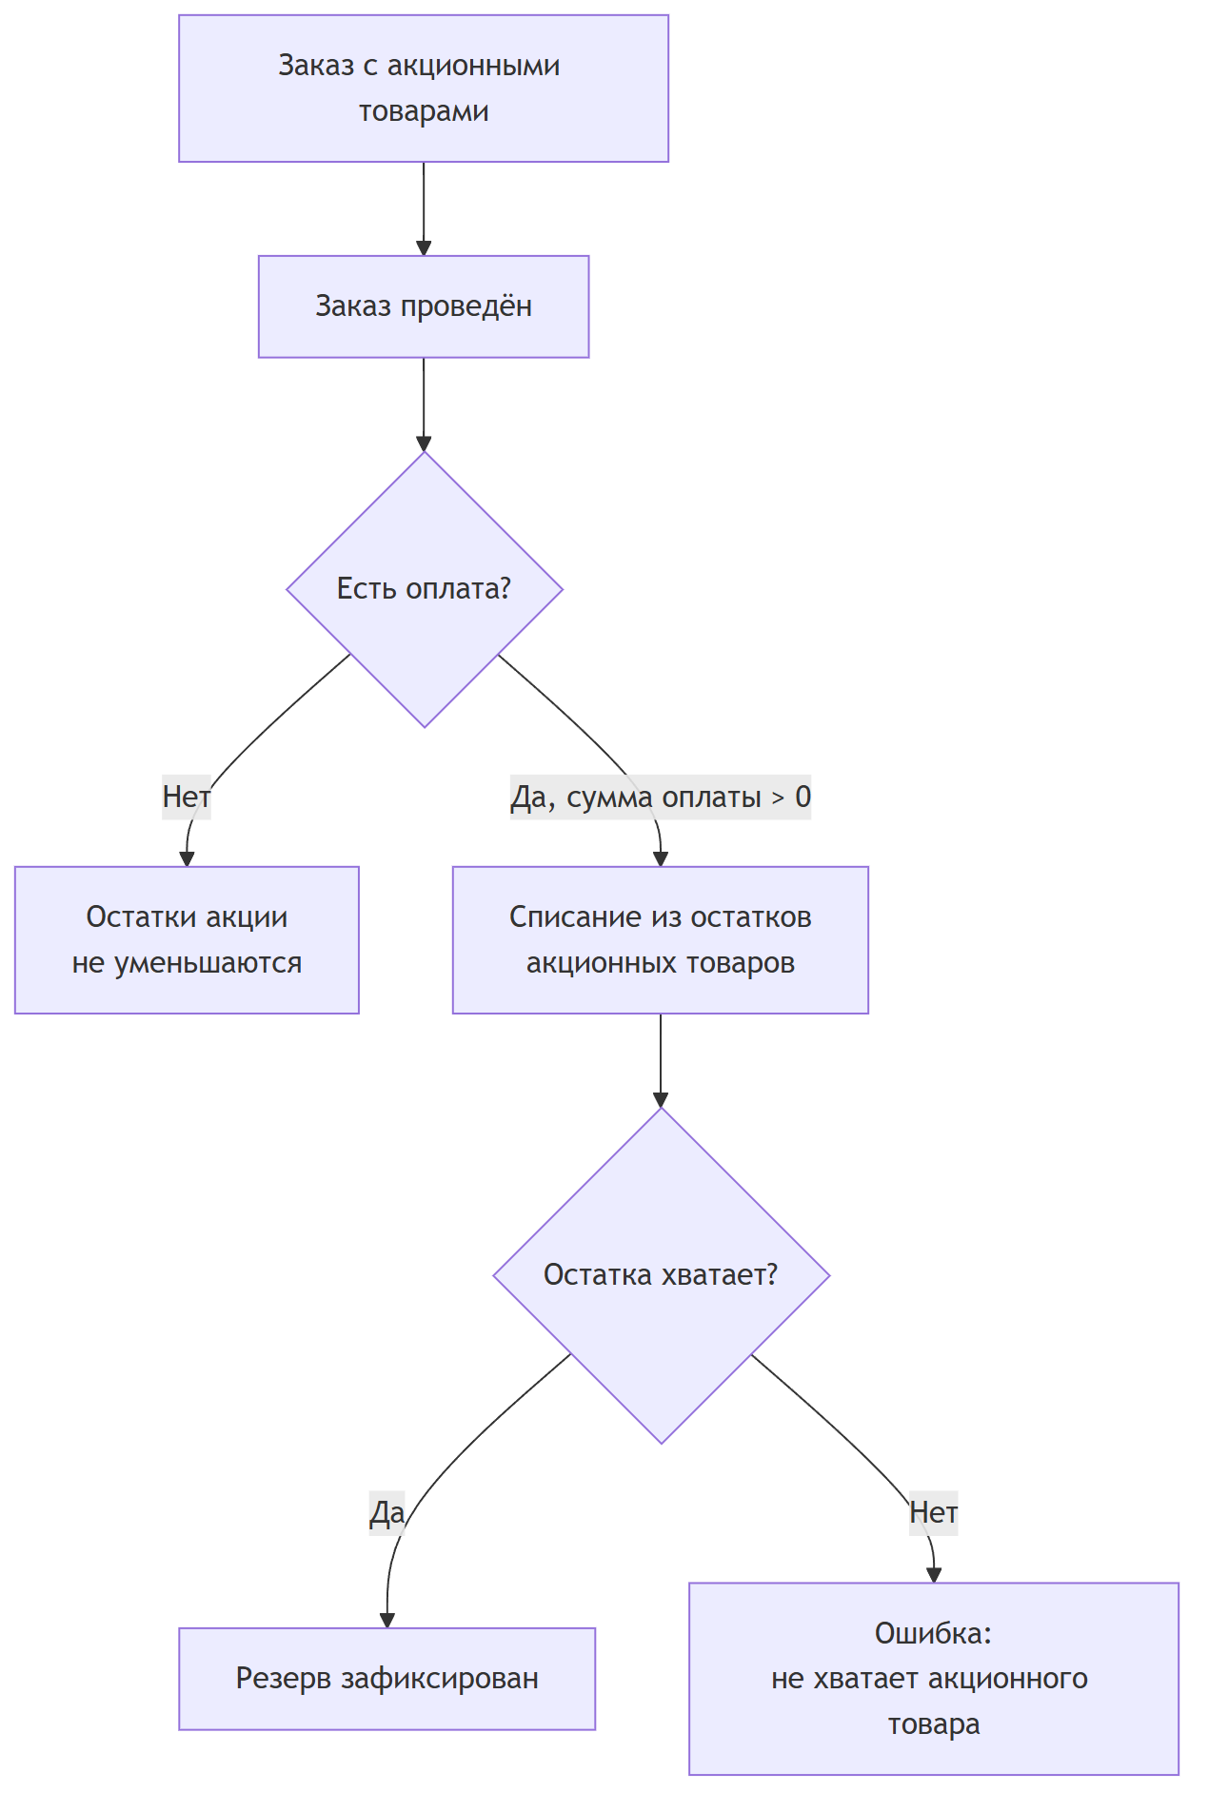
Схема 11
Когда происходит: после появления оплаты по заказу (сумма оплаты > 0).
Результат:
- Из остатков акционных товаров списывается проданное количество.
- Если остатка не хватает — программа выдаст сообщение и не проведёт списание.
- Другие менеджеры увидят уменьшенный остаток в списке «Текущие акции».

Сценарий 12. Подсказка об акции при подборе товаров
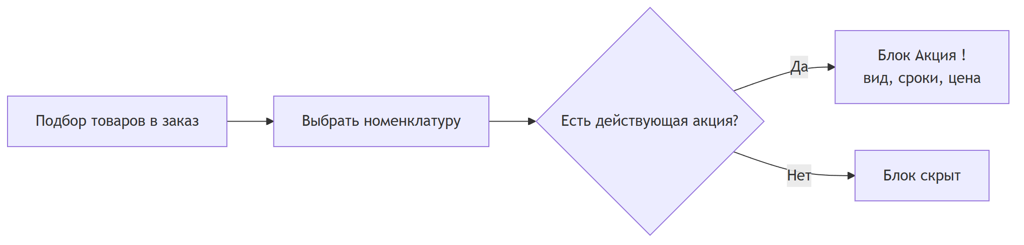
Схема 12
При обычном подборе товаров в заказе, если на выбранную позицию есть действующая акция, внизу окна подбора появляется информационный блок:
- вид акции;
- период действия;
- акционная цена.
Это подсказка — товар ещё нужно добавить и назначить акцию отдельно.

Общая схема: от акции до продажи
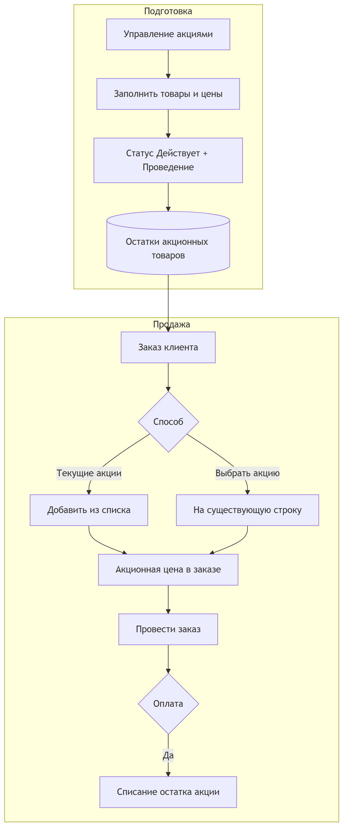
Схема 13

Часто задаваемые вопросы
Почему кнопка «Текущие акции» не видна?
Нет действующих акций для выбранной организации на текущую дату (статус «Действует», проведён, в пределах сроков, есть остаток).
Почему не даёт записать документ акции?
Скорее всего, не заполнен Бонус или Бонус, руб. хотя бы в одной строке.
Что будет, если два менеджера одновременно продадут последний акционный товар?
Тот, чей заказ оплатят первым, получит резерв. Второй при оплате увидит сообщение о нехватке остатка.
Сохраняются ли акции при копировании заказа?
Нет. В скопированном заказе таблица акций очищается — акции нужно назначить заново.

Краткая памятка
Задача | Где | Действие
Создать акцию | Управление акциями | Создать → заполнить → Статус «Действует» → Провести
Добавить демо-оборудование | Управление акциями | Вид «Демо зал» → Подбор по остаткам ДИЦ
Массовая скидка | Управление акциями | Выделить строки → % → Выполнить действия
Продать по акции | Заказ клиента | «Текущие акции» → выбрать → Перенести
Акция на имеющийся товар | Заказ клиента | ПКМ по строке → «Выбрать акцию»
Закрыть акцию | Управление акциями | Статус «Завершена»

